登陆网址 http://47.114.74.79:8088/home.html

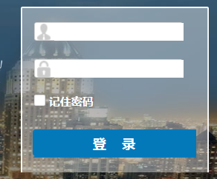
用户名：
密码：初始密码为123
（首次登陆必须更改密码为数字+英文，如同部门共用一个账号，请将所更改的密码告诉部门内部的小伙伴）

上传合同
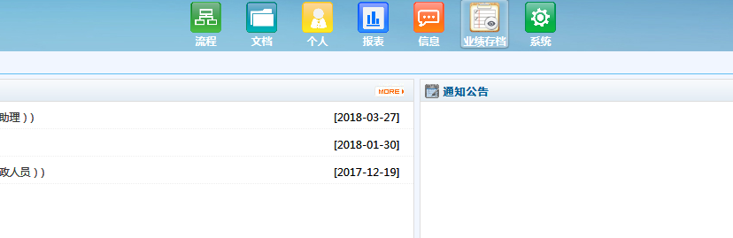
第一步：点击业绩存档
第二步：在左侧的业绩存档，点击“合同”选择对应的合同类型，比如“工程造价”点击进入
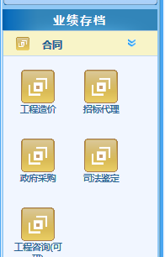
第三步：点击右上角的“增加”按钮进入表单填写页面
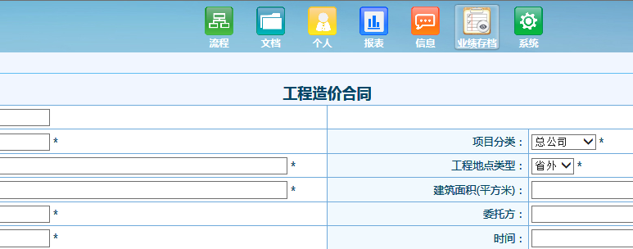
第四步：完整填写表单后提交审核

特别说明
1.
新oa合同编号为提交后自动生成，故无法手工填写

2.
合同中“老oa合同编号”如有请如实填写，如是全新的合同请填写“无”

问：老oa合同编号遗忘怎么办？
答：如存档，张芳这有表格可以查找出来填写；如未存档那么合同在发起人这，请查找合同上当时填写的编号

上传业绩
第一部步：需要在“合同”里先找到该笔合同，将页面拉至最右边，在“操作”栏点击"新增业绩”（需舒总审核完毕才有该功能项，没有审核完毕的合同此项功能未开放）
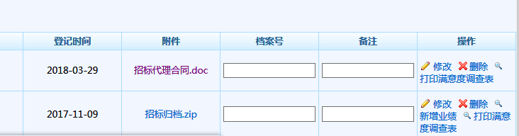
第二步：根据业绩类型选择相应的分类进入，依据页面内容填写后提交（提交后流程会去全工处审核）
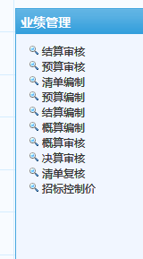
特别说明：
1.
报告中“老oa业绩编号”如有请如实填写，如是全新的报告请填写“无”。
OA系统操作Q&A
问：“老oa合同编号”或“老oa业绩编号”遗忘怎么办？
答：如存档，张芳这有表格可以查找出来填写，如果合同已经存档请必须准确填写，不然会导致后面的报告和合同无法对应；如未存档那么合同在发起人这，请查找合同或报告上当时填写的编号，如果真的遗忘且合同和业绩未存档那就写“无”

2 问：如老oa中已上传合同，现在需要出具报告怎么办？
答：1.合同需要在新oa中重新上传并把老oa的合同编号写在老oa合同编号中
2.等合同审核完毕后上传新报告，新出具的报告编号请按照自动生成的业绩编号填写（老oa业绩编号请填写“无”）
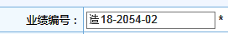

3 问：老oa中均已上传合同和报告，现在为了分配该如何操作？
答：1.合同需要在新oa中重新上传并把老oa的合同编号写在老oa合同编号中
2.等合同审核完毕后上传老报告，老oa业绩编号请按实际如实填写

问：合同已上传，找不到如何上传报告的地方？
答：需要在“合同”里先找到该笔合同，将页面拉至最右边，在“操作”栏点击"新增业绩”（需舒总审核完毕才有该功能项，没有审核完毕的合同此项功能未开放）

问：合同编号或业绩编号为何无法手工填写或无法查看
答：新oa合同编号或业绩编号提交后为自动生成请勿手工填写，编号的查看需要提交后在相应的合同或报告中查看。

问：已经提交后的合同和业绩如何修改或删除？
答：已提交后的合同和业绩在发起人处暂时无法修改（已让oa公司优化ing），需让审核人退回后修改，退回后在首页左上角的“需办工作"中点开修改。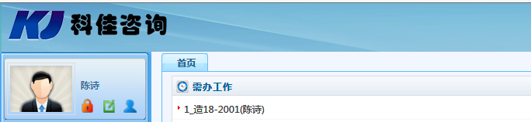

问：为什么无法正常上传和下载附件或下载的附件为乱码？
答：是浏览器的问题，请更换浏览器，推荐使用google

问：表单中合同金额，总投资金额，建筑面积该如何填写？
答:合同金额即收费金额，合同金额，总投资金额，建筑面积，如合同中明确写明就按合同内容填写，如合同中未列明请预估，如为框架合同无法预估请填写“0”。

问：表单中“合同收费方式”项如何填写？
答：请参照合同约定填写。

问：为什么表单中的分类下拉菜单是空的无法选择也无法手输？
答：该项“分类”是和左侧的“委托方分类”联动，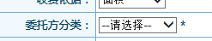所以请先选择左侧“委托方分类”，然后“分类”可以选择了

问：如何打印“三审单”？
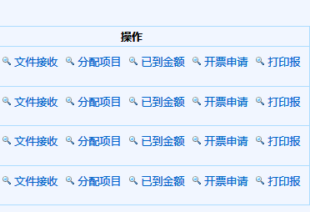
答：在“报告”内最右侧操作栏“打印报告”

